BÁO CÁO TIẾN ĐỘ ĐỒ ÁN CHUYÊN NGÀNH

Họ và tên: Thạch Thị Huệ Trinh
Mssv: 11012293
Mã lớp: DA22TTC
Tên đề tài: Phát triển ứng dụng web hỗ trợ duy trì lối sống lành mạnh

- Công việc đã hoàn thành trong tuần qua:
- Lập trình chức năng thêm thói quen của người dùng
Cùng với chức năng sửa và xoá
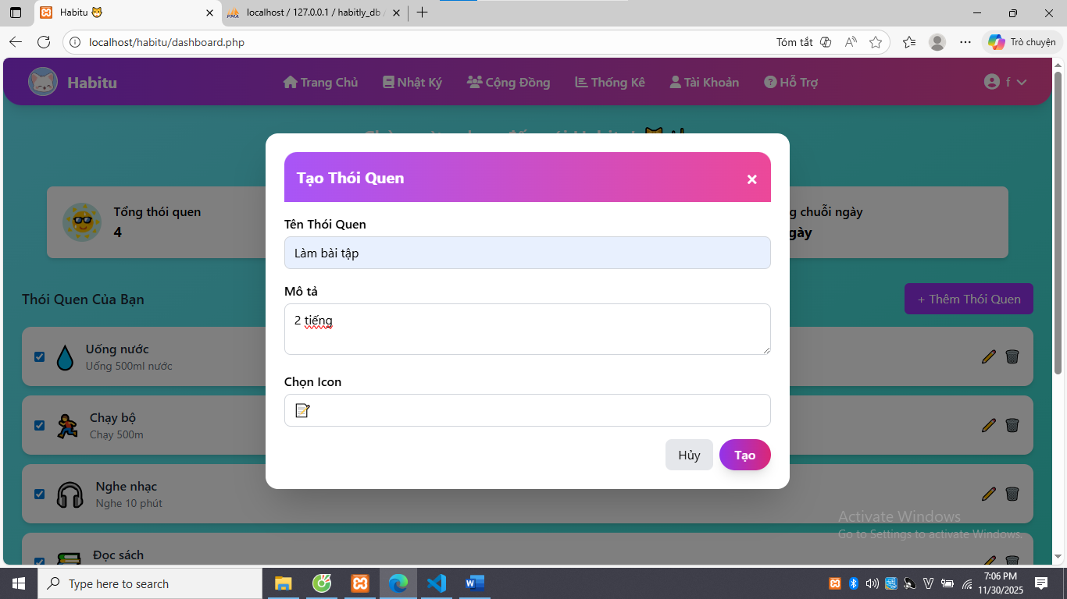
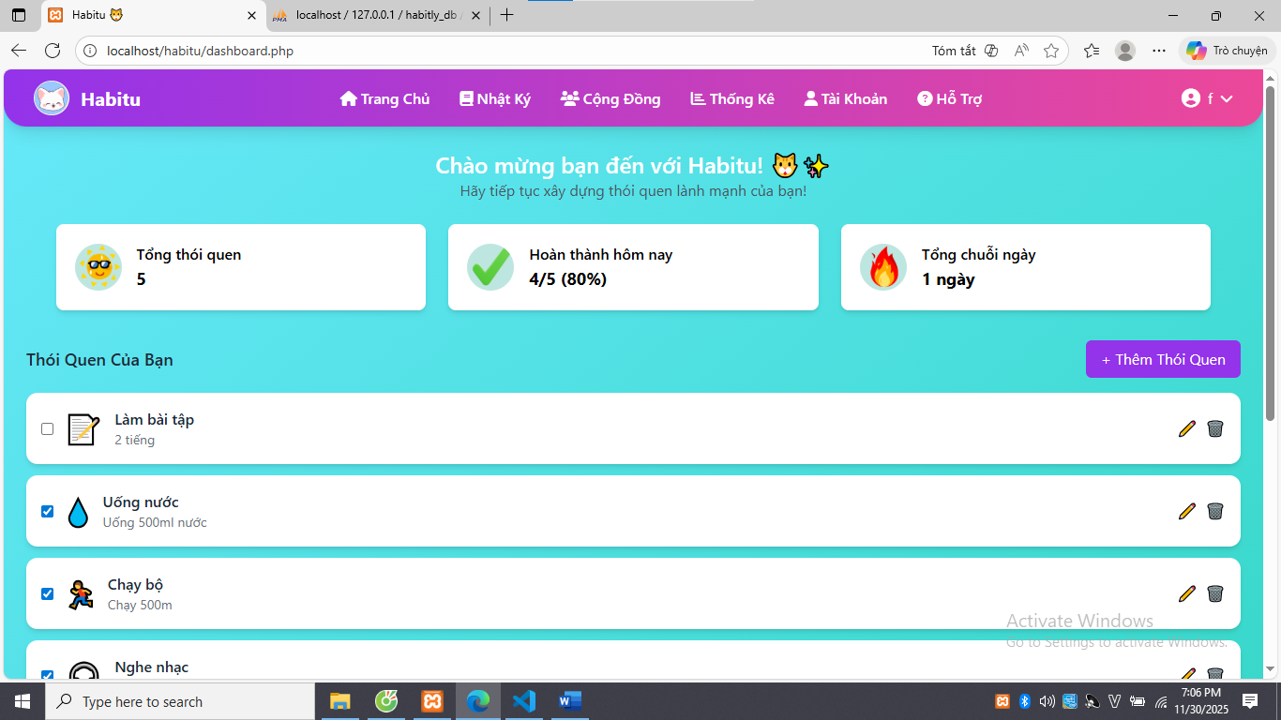
Lập trình chức năng Viết nhật ký cho người dùng
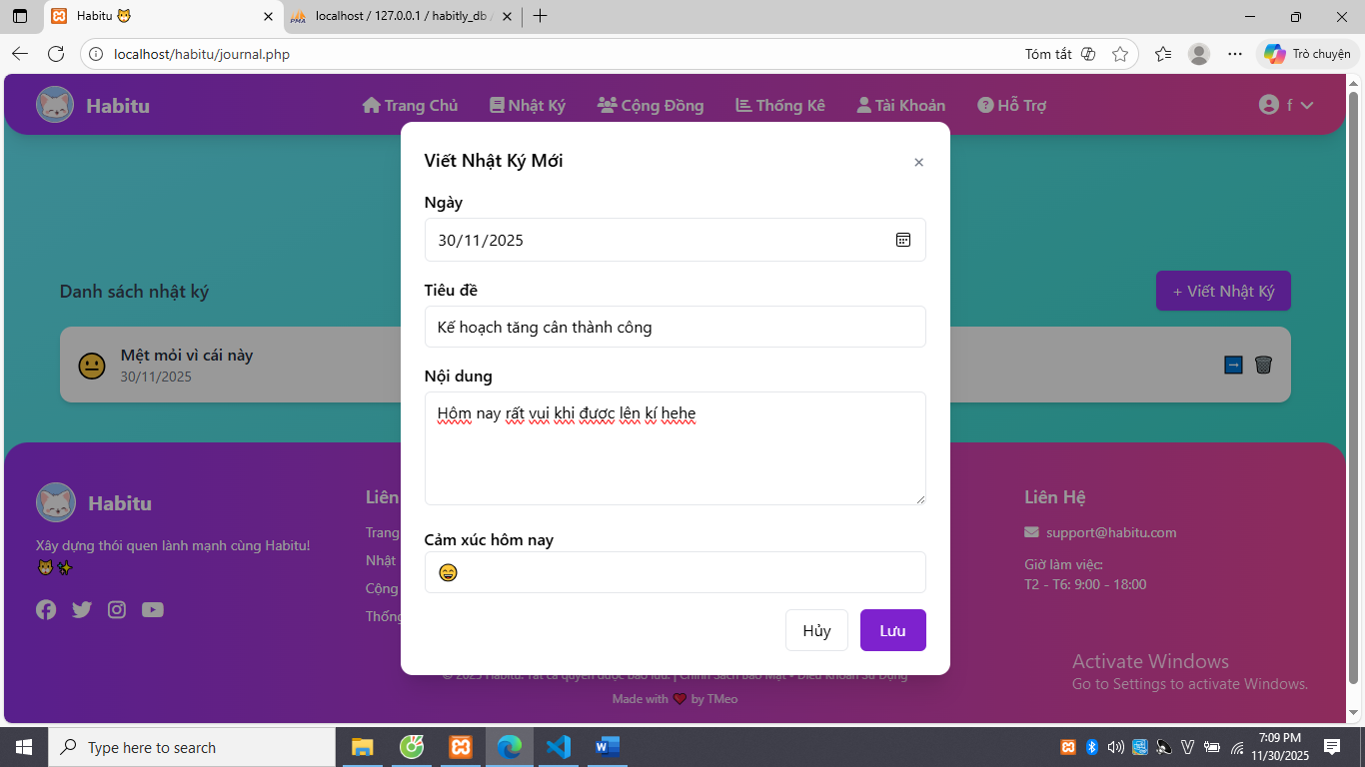
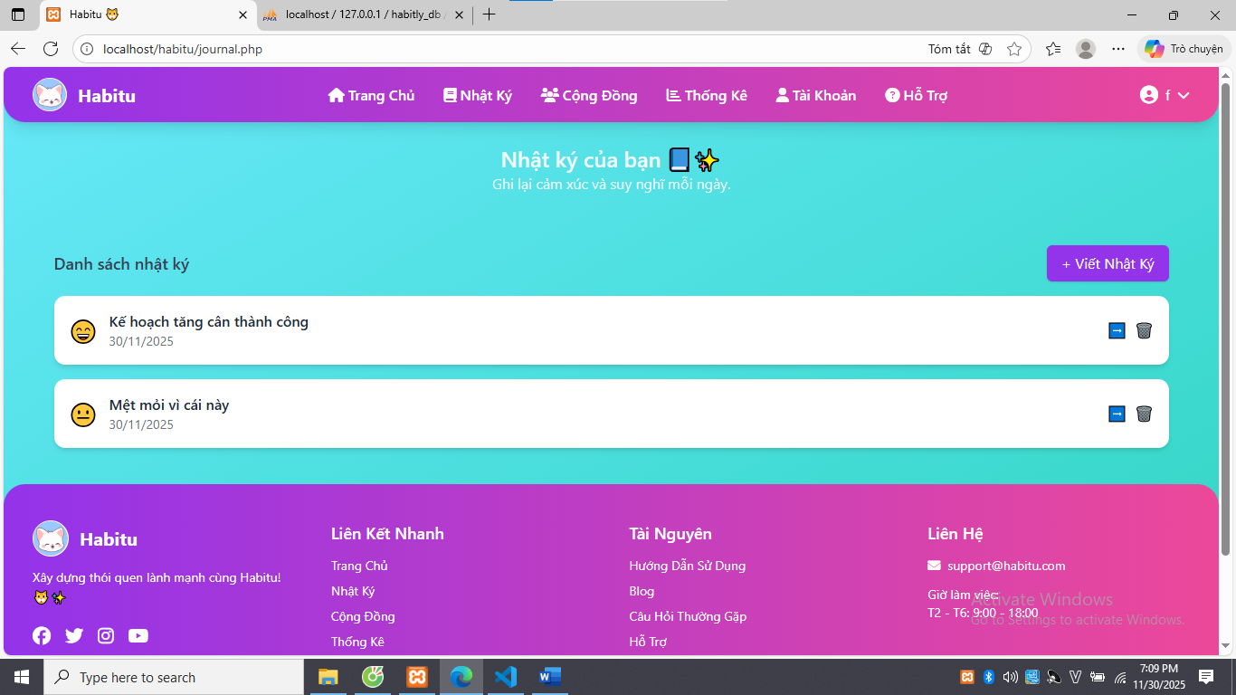
- Kế hoạch thực hiện trong tuần tới
- Lập trình chức năng của trang cộng đồng
- Lập trình các chức năng khác liên quan

